ЗАКОН РЕСПУБЛИКИ БЕЛАРУСЬ
5 января 2022 г. № 146-З
О геноциде белорусского народа

Принят Палатой представителей 14 декабря 2021 г.
Одобрен Советом Республики 22 декабря 2021 г.

Настоящий Закон принят в целях сохранения памяти о миллионах советских граждан, которые стали жертвами в годы Великой Отечественной войны и послевоенный период, в соответствии с Конституцией Республики Беларусь, а также на основе Конвенции о предупреждении преступления геноцида и наказании за него от 9 декабря 1948 года, Конвенции о неприменимости срока давности к военным преступлениям и преступлениям против человечества от 26 ноября 1968 года и направлен на законодательное обеспечение защиты фундаментальных ценностей белорусского народа, установления действенных барьеров на пути попыток фальсификации событий и итогов Второй мировой войны, дачи справедливой оценки злодеяниям нацистских преступников и их пособников, националистических формирований в годы Великой Отечественной войны и послевоенный период.

Статья 1. Совершенные нацистскими преступниками и их пособниками,
националистическими формированиями в годы Великой Отечественной войны и послевоенный период злодеяния, направленные на планомерное физическое уничтожение белорусского народа путем убийства и иных действий, признаваемых геноцидом в соответствии с законодательными актами и нормами международного права, являются геноцидом белорусского народа.
* Под послевоенным периодом для целей настоящего Закона понимается период по 31 декабря 1951 г.
** Под белорусским народом для целей настоящей статьи понимаются советские граждане, проживавшие на территории Белорусской Советской Социалистической Республики в годы Великой Отечественной войны и (или) послевоенный период.

Статья 2. Дополнить Уголовный кодекс Республики Беларусь от 9 июля 1999 г. статьей 1302 следующего содержания:
«Статья 1302. Отрицание геноцида белорусского народа
1. Отрицание геноцида белорусского народа, содержащееся в публичном выступлении, либо в печатном или публично демонстрирующемся произведении, либо в средствах массовой информации, либо в информации, размещенной в глобальной компьютерной сети Интернет, иной сети электросвязи общего пользования или выделенной сети электросвязи, –
наказывается арестом, или ограничением свободы на срок до пяти лет, или лишением свободы на тот же срок.
2. Действие, предусмотренное частью 1 настоящей статьи, совершенное лицом, ранее судимым за отрицание геноцида белорусского народа, либо должностным лицом с использованием своих служебных полномочий, –
наказывается лишением свободы на срок от трех до десяти лет.».

Статья 3. Генеральной прокуратуре принять дополнительные меры
по всестороннему, полному и объективному исследованию обстоятельств геноцида белорусского народа, установлению лиц, причастных к его совершению, и их уголовному преследованию.

Статья 4. Совету Министров Республики Беларусь:
на постоянной основе принимать меры по:
увековечению памяти жертв геноцида белорусского народа, а также по признанию и осуждению геноцида белорусского народа на международном уровне;
распространению достоверной информации о геноциде белорусского народа, а также по просвещению граждан по вопросам геноцида белорусского народа;
в шестимесячный срок принять иные меры, направленные на реализацию настоящего Закона.

Статья 5. Настоящий Закон вступает в силу через десять дней после его
официального опубликования.

Президент Республики Беларусь А.Лукашенко

В годы нацистской оккупации (1941– 1944 гг.) на территории Беларуси: истреблено более 3 млн мирных граждан и военнопленных; угнано в немецкое рабство под угрозой смерти более 377 тысяч человек, из которых многие погибли в результате невыносимых условий труда, лишений и истязаний; разрушено и сожжено 209 городов, в том числе города Минск, Гомель, Витебск, Полоцк, Орша, Борисов, Слуцк; разрушено и сожжено более 9200 сел и деревень, в том числе 5295 населенных пунктов нацисты уничтожили вместе со всем или частью населения; уничтожено более 1270 тысяч построек в городах и на селе .

Геноцид – действия, совершаемые с намерением уничтожить, полностью или частично, какую-либо национальную, этническую, расовую или религиозную группу как таковую путем:
• убийства членов этой группы;
• причинения серьезных телесных повреждений или умственного расстройства членам такой группы;
• мер, рассчитанных на предотвращение деторождения в такой группе;
• насильственной передачи детей из одной человеческой группы в другую;
• предумышленного создания жизненных условий, рассчитанных на полное или частичное физическое уничтожение этой группы.

В 1941 – 1945 гг. погибли и пропали без вести 872 жителя района и свыше ста жителей Сморгони.
За три года оккупации было уничтожено 4454 мирных жителей Сморгонского района.
Фашисты почти полностью уничтожили 13 деревень в Сморгонском районе:
- Войниденяты (июль 1944г.) – сожжено 42 дома из 47;
- Завелье (май 1944г.) – 15 домов из 16;
- Колпея ( май 1944г.) – 35 домов из 38;
- Нестанишки (июль 1942г.) – 42 дома из 47;
- Новосёлки ( июнь 1944г.) – все 39 домов;
- Ордея (май 1944г.) – 28 домов из 30;
- Ротковичи ( февраль-апрель 1944г.) – 30 домов из 75;
- Рудня ( июнь 1944г.) – 12 домов из 15;
- Соченяты ( июнь 1944г.) – 29 домов из 57;
- Студенец ( июнь 1944г.) – 6 домов из 10;
- Теляки ( июнь 1942 г.) – 38 домов из 46;
- Трилесино ( май 1944г.) – все 160 домов;
- Укропенка ( май 1944г.) – все 49 домов.

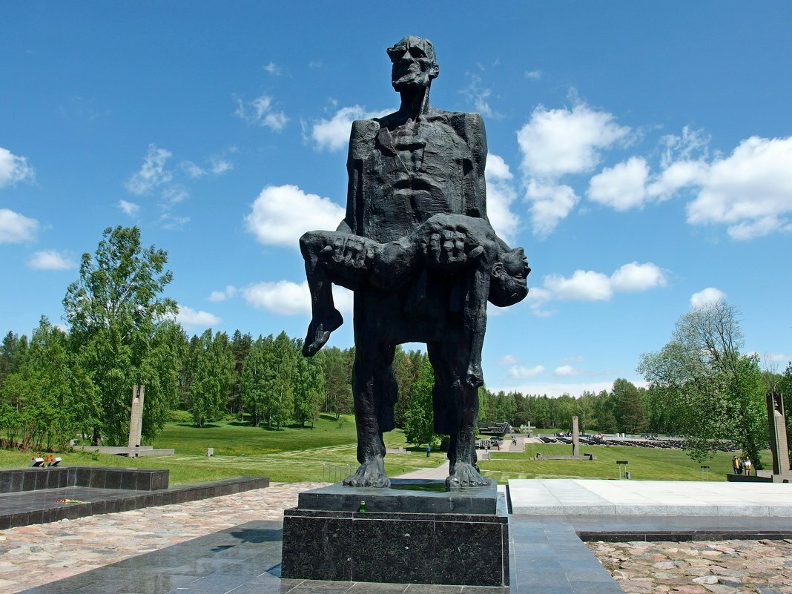

Хаты́нь, деревня уничтоженная вместе с жителями 22 марта 1943 года карательным отрядом (118-й батальон шуцманшафта и особый батальон СС «Дирлевангер») из мести за убийство нескольких немецких военнослужащих окрестными партизанами: в соответствии с принципом коллективного наказания 149 жителей Хатыни (в том числе 75 детей) были сожжены заживо или расстреляны за возможное оказание жителями деревни помощи этим партизанам.

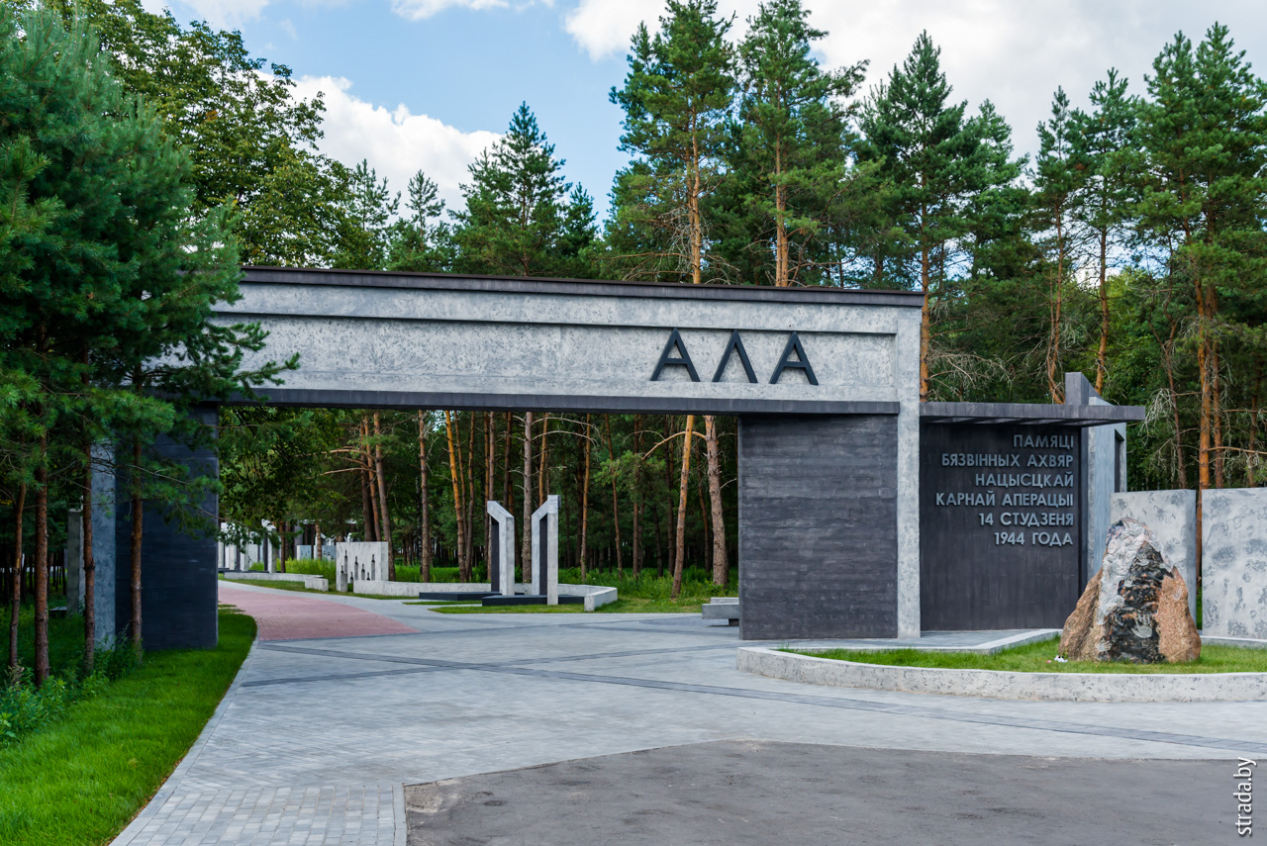

Перад Вялікай Айчыннай вайной у вёсцы налічвалася 34 двары і 168 жыхароў. У лютым 1943 года ў Алу, што знаходзілася ў глухім лесе, перасяліліся жыхары навакольных вёсак. 14 студзеня 1944 года фашысты спалілі гэтую вёску разам з жыхарамі — 1758 людзей, сярод якіх было 950 дзяцей.

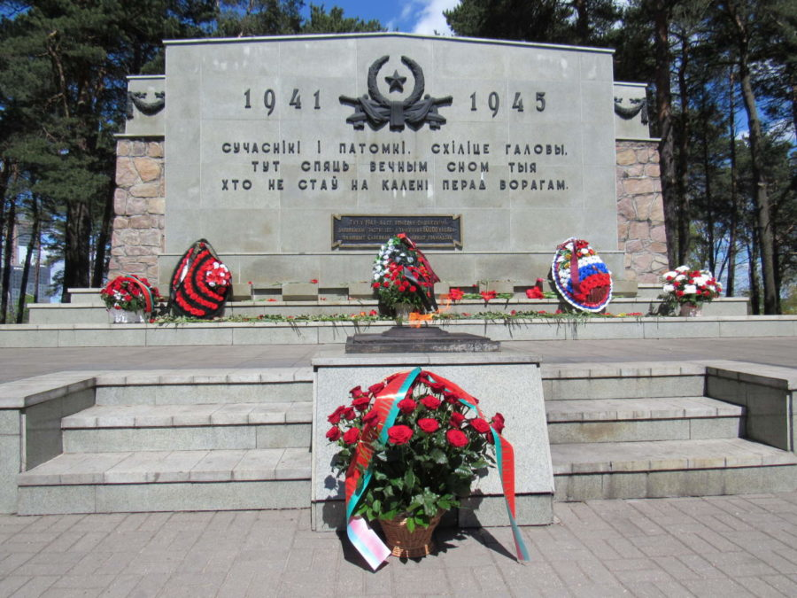

Шталаг-352 «Масюковщина» (известен под названием «Лесной лагерь») располагался в
Минском районе, в пяти километрах северо-западнее Минска близ деревни Масюковщина, к
югу от железнодорожной линии Минск — Вильнюс . Лагерь создан летом 1941 года и просуществовал до июня 1944 года. Этот лагерь — образец типичных нацистских лагерей смерти для военнопленных. За время существования в указанном лагере погибли свыше 80 000 советских военнопленных.
Они были закопаны в ямах-могилах у деревни Глинище.

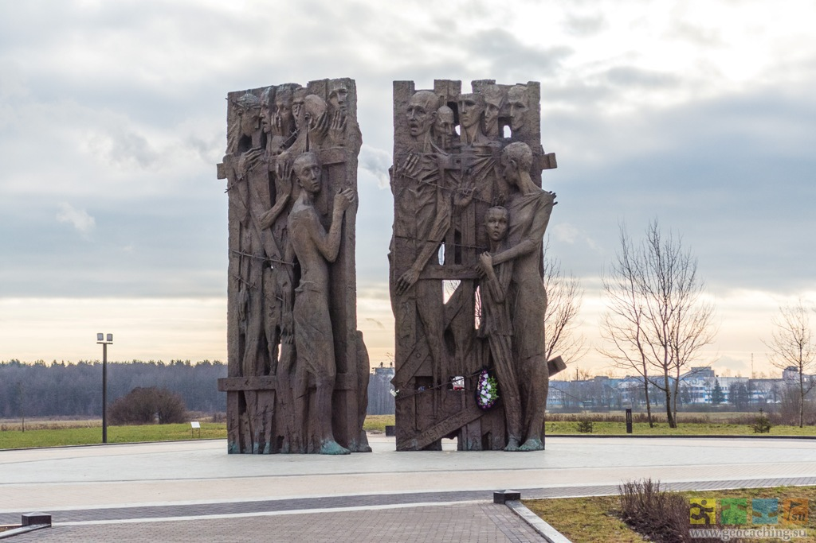

Лагерь смерти «Тростенец» находился в районе деревень Малый Тростенец и Большой Тростенец Минского района (в настоящее время этоместо находится в районе Партизанского проспекта г. Минска).Лагерь смерти «Тростенец» являлся самымкрупным на всей захваченной советской территории. По количеству уничтоженных людей – 546 000 человек – лагерь смерти «Тростенец» стоит в одном ряду с другими местами массового уничтожения в Европе: Аушвиц, Треблинка,
Собибор, Белжец, Майданек (все на территории
Польши) и Ясеновац (Хорватия).

